Nội dung bài viết
- Trả lời các câu hỏi SGK Sinh 11 Bài 15
- Giải bài tập SGK Sinh 11 Bài 15
- Lý thuyết Sinh 11 Bài 15: Tiêu hóa ở động vật

Trả lời các câu hỏi SGK Sinh 11 Bài 15
Trả lời câu hỏi Sinh 11 Bài 15 trang 62:
Dưới đây là các giai đoạn của quá trình tiêu hóa thức ăn ở trùng giày:
1. Các chất dinh dưỡng đơn giản được hấp thụ từ không bào tiêu hóa vào tế bào chất. Riêng phần thức ăn không được tiêu hóa trong không bào được thải ra khỏi tế bào theo kiểu xuất bào.
2. Màng tế bào lõm dần vào, hình thành không bào tiêu hóa. Các enzim của lizôxôm vào không bào tiêu hóa và thủy phân các chất dinh dưỡng phức tạp thành các chất dinh dưỡng đơn giản.
3. Lizoxom gắn vào không bào tiêu hóa. Các enzim của lizoxom vào không bào tiêu hóa và thủy phân các chất dinh dưỡng phức tạp thành các chất dinh dưỡng đơn giản.
Trình tự các giai đoạn của quá trình tiêu hóa nội bào:
1 → 2 → 3.
2 → 3 → 1.
2 → 1 → 3.
3 → 2 → 1.
Lời giải:
Trình tự các giai đoạn của quá trình tiêu hóa nội bào:
X | 2 → 3 → 1
Trả lời câu hỏi Sinh 11 Bài 15 trang 63:
- Hãy mô tả quá trình tiêu hóa thức ăn trong túi tiêu hóa.
- Tại sao trong túi tiêu hóa, thức ăn sau khi được tiêu hóa ngoại bào lại tiếp tục tiêu hóa nội bào?
Lời giải:
- Quá trình tiêu hóa thức ăn trong túi tiêu hóa:
Túi tiêu hóa có hình túi và được tạo thành từ nhiều tế bào. Túi tiêu hóa có một lỗ thông duy nhất ra bên ngoài. Lỗ thông vừa làm chức năng của miệng vừa làm chức năng của hậu môn, nghĩa là thức ăn đi qua lỗ thông để vào túi tiêu hóa, đồng thời các chất thải cũng đi qua lỗ thông đó ra ngoài.
Trên thành túi có nhiều tế bào tuyến. Các tế bào này tiết enzim tiêu hóa vào lòng ống tiêu hóa.
Ở túi tiêu hóa, thức ăn được tiêu hóa ngoại bào (tiêu hóa trong lòng túi tiêu hóa, bên ngoài tế bào) và tiêu hóa nội bào (tiêu hóa bên trong các tế bào trên thành túi tiêu hóa).
- Trong túi tiêu hóa, thức ăn sau khi được tiêu hóa ngoại bào lại tiếp tục tiêu hóa nội bào để trở thành dạng các chất hữu cơ đơn giản để cơ thể có thể sử dụng được.
Trả lời câu hỏi Sinh 11 Bài 15 trang 64:
- Hãy kể tên các bộ phận của ống tiêu hóa ở người?
- Điền vào bảng 15 quá trình tiêu hóa thức ăn trong các bộ phận của ống tiêu hóa ở người (trả lời bằng cách đánh dấu X vào các cột tiêu hóa cơ học và tiêu hóa hóa học).
Lời giải:
- Các bộ phận của ống tiêu hóa ở người: miệng, thực quản, dạ dày, ruột non, ruột già, hậu môn.
STT | Bộ phận | Tiêu hóa cơ học | Tiêu hóa hóa học
1 | Miệng | x | x
2 | Thực quản | x
3 | Dạ dày | x | x
4 | Ruột non |  | x
5 | Ruột già | x
Trả lời câu hỏi Sinh 11 Bài 15 trang 65:
Ống tiêu hóa của một số động vật như giun đất, châu chấu, chim (hình 15.3 → hình 15.5) có bộ phận nào khác với ống tiêu hóa của người? Các bộ phận đó có chức năng gì?
Lời giải:
Ở ống tiêu hóa của một số động vật như giun đát, châu chấu, chim khác với ống tiêu hóa của người do có thêm các bộ phận là diều, dạ dày cơ (ở chim). Diều là nơi chứa thức ăn và tiết ra các dịch làm mềm thức ăn. Dạ dày cơ rất khỏe có chức năng nghiền nát thức ăn dạng hạt.

Giải bài tập SGK Sinh 11 Bài 15
Bài 1 (trang 66 SGK Sinh 11):
Cho biết sự khác nhau giữa tiêu hóa nội bào và tiêu hóa ngoại bào.
Lời giải:
Sự khác nhau giữa tiêu hóa nội bào với tiêu hóa ngoại bào:
* Tiêu hóa nội bào là tiêu hóa thức ăn bên trong tế bào. Thức ăn được tiêu hóa hóa học trong không bào tiêu hóa nhờ hệ thống enzim của lizôxôm.
* Tiêu hóa ngoại bào là tiêu hóa thức ăn bên ngoài tế bào. Thức ăn có thể được tiêu hóa hóa học trong túi tiêu hóa hoặc được tiêu hóa cả về mặt cơ học và hóa học trong ống tiêu hóa.
Bài 2 (trang 66 SGK Sinh 11):
Ống tiêu hóa phân hóa thành những bộ phận khác nhau có tác dụng gì?
Lời giải:
Ống tiêu hóa phân thành các bộ phận khác nhau, mỗi bộ phận có chức năng nhất định, sự chuyên hóa về chức năng giúp quá trình tiêu hóa đạt hiệu quả cao.
Ví dụ: Ở khoang miệng có răng, cơ nhai tham gia vào quá trình tiêu hóa cơ học, làm thức ăn nhỏ lại, làm tăng diện tích tác dụng của các enzim tiêu hóa lên thức ăn; dạ dày có các cơ khỏenghiền ép thức ăn; ruột non có các lông ruột để tăng diện tích tiếp xúc hấp thu các chất dinh dưỡng, ...
Bài 3 (trang 66 SGK Sinh 11):
Tại sao lại nói tiêu hóa thức ăn trong ống tiêu hóa là tiêu hóa ngoại bào?
Lời giải:
Nói tiêu hóa thức ăn trong ống tiêu hóa là tiêu hóa ngoại bào vì thức ăn được tiêu hóa hóa học và cơ học ở trong lòng của ống tiêu hóa, quá trình tiêu hóa diễn ra ở bên ngoài tế bào.
Bài 4 (trang 66 SGK Sinh 11):
Cho biết những ưu điểm của tiêu hóa thức ăn trong ống tiêu hóa so với trong túi tiêu hóa.
Lời giải:
Ưu điểm của tiêu hóa thức ăn trong ống tiêu hóa so với trong túi tiêu hóa.
- Trong ống tiêu hóa dịch tiêu hóa không bị hòa loãng, còn trong túi tiêu hóa, dịch tiêu hóa bị hòa loãng với rất nhiều nước. Do vậy tiêu hóa trong ống tiêu hóa sẽ nhanh chóng và lượng chất dinh dưỡng tạo ra được nhiều hơn.
- Nhờ thức ăn đi theo một chiều nên ống tiêu hóa hình thành các bộ phận chuyên hóa, thực hiện các chức năng khác nhau như tiêu hóa hóa học, hấp thụ thức ăn giúp cơ thể hấp thu được nhiều loại chất dinh dưỡng hơn. Trong khi đó túi tiêu hóa không có sự chuyên hóa như trong ống tiêu hóa.

Lý thuyết Sinh 11 Bài 15: Tiêu hóa ở động vật
Động vật là sinh vật dị dưỡng chỉ có thể tồn tại và phát triển nhờ lấy các chất dinh dưỡng (có trong thức ăn) từ môi trường ngoài. Các chất dinh dưỡng hữu cơ như prôtêin, lipit và cacbohidrat thường có cấu trúc phức tạp. Các chất này phải trải qua quá trình biến đổi trong hệ tiêu hóa của động vật tạo thành các chất dinh dưỡng đơn giản mà cơ thể hấp thụ được.
I. Tiêu hóa là gì?
- Tiêu hóa là quá trình biến đổi các chất dinh dưỡng có trong thức ăn thành những chất đơn giản mà cơ thể hấp thụ được.
- Ở động vật đơn bào, thức ăn được tiêu hóa trong không bào tiêu hóa. Ở các nhóm động vật khác, thức ăn được tiêu hóa ở bên ngoài tế bào, trong túi tiêu hóa hoặc trong ống tiêu hóa.
II. Tiêu hóa ở động vật chưa có cơ quan tiêu hóa
- Động vật chưa có cơ quan tiêu hóa là động vật đơn bào. Tiêu hóa thức ăn ở động vật đơn bào là tiêu hóa nội bào (tiêu hóa bên trong tế bào)
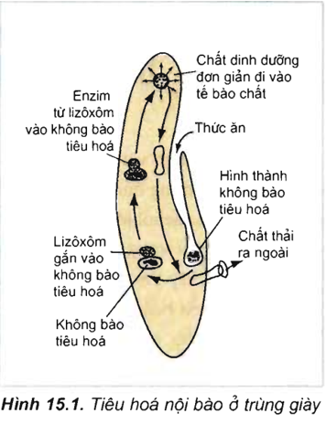
Các giai đoạn của quá trình tiêu hóa thức ăn ở trùng giày:
- Màng tế bào lõm dần vào, hình thành không bào tiêu hóa chứa thức ăn bên trong
- Lizôxôm gắn vào không bào tiêu hóa. Các enzim của lizôxôm vào không bào tiêu hóa và thủy phân các chất dinh dưỡng phức tạp thành các chất dinh dưỡng đơn giản
- Các chất dinh dưỡng đơn giản được hấp thụ từ không bào tiêu hóa vào tế bào chất. Riêng phần thức ăn không được tiêu hóa trong không bào được thải ra khỏi tế bào theo kiểu xuất bào.
III. Tiêu hóa ở động vật có túi tiêu hóa
- Các loài ruột khoang và giun dẹp tiêu hóa bằng túi tiêu hóa
- Túi tiêu hóa có hình túi được tạo thành từ nhiều tế bào. Túi tiêu hóa có một lỗ thông duy nhất ra bên ngoài. Lỗ thông vừa làm chức năng của miệng, vừa làm chức năng của hậu môn, nghĩa là thức ăn đi qua lỗ thông để vào túi tiêu hóa, đồng thời các chất thải cũng đi quan lỗ thông đó ra ngoài.
- Trên thành túi có nhiều tế bào tuyến. Các tế bào này tiết enzim tiêu hóa vào lòng túi tiêu hóa
- Ở động vật có túi tiêu hóa, thức ăn được tiêu hóa ngoại bào (tiêu hóa trong lòng túi tiêu hóa, bên ngoài tế bào) và tiêu hóa nội bào (tiêu hóa bên trong các tế bào trên thành túi tiêu hóa)
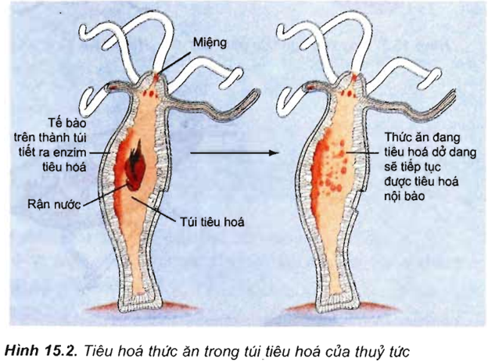
IV. Tiêu hóa ở động vật có ống tiêu hóa
- Động vật có xương sống và nhiều loài động vật không xương sống có ống tiêu hóa. Ống tiêu hóa được cấu tạo từ nhiều bộ phận khác nhau.
- Trong ống tiêu hóa, thức ăn được tiêu hóa ngoại bào nhờ hoạt động cơ học của ống tiêu hóa và nhờ tác dụng của dịch tiêu hóa.
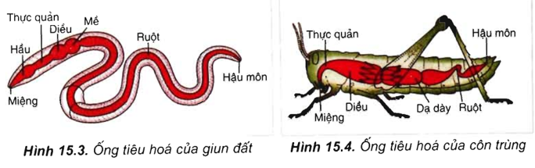
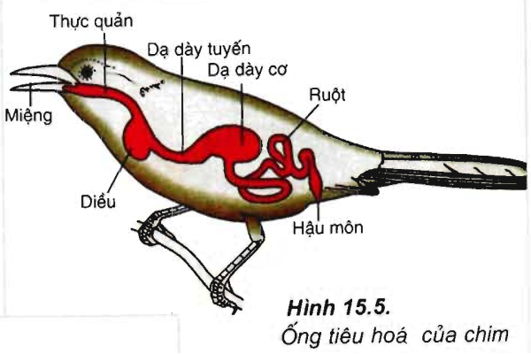
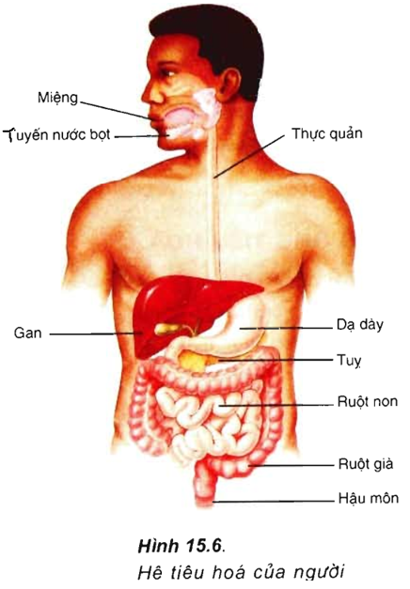
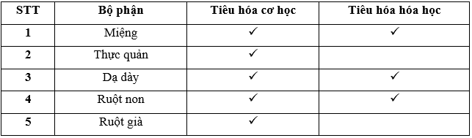
- Ở động vật có ống tiêu hóa, thức ăn được tiêu hóa ngoại bào. Thức ăn đi qua ống tiêu hóa được biến đổi cơ học và hóa học trở thành những chất dinh dưỡng đơn giản và được hấp thụ vào máu. Các chất không được tiêu hóa trong ống tiêu hóa sẽ tạo thành phân và được thải ra ngoài.

